**Guía nºxxx**

|  |  |
| --- | --- |
| **Nombre y Apellido** | Carlos velasquez |
| **Materia** | Paradigmas |
| **Repl.it** | https://replit.com/join/zqccythhie-carlosvelasque6 |
| **Ejercicios resueltos** | (indicar si no ha podido realizar algún ejercicio y cual) |
| **Año** | 2021 |

1. Enunciado del ejercicio según la guia

Código Python comentado

Prueba de entrada

Prueba de salida

**EJEMPLO:**

1. Escribir un programa que pregunte al usuario: a) su nombre, y luego lo salude. b) dos números, y luego muestre el producto.

Código compilado y andando

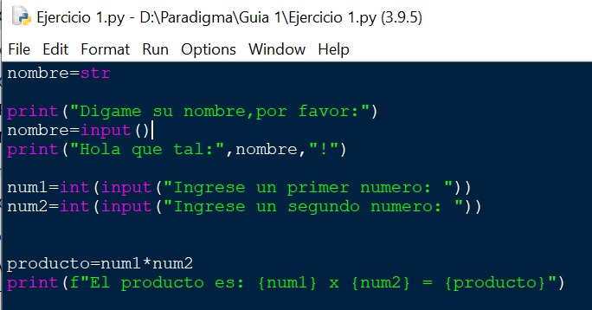

Casos de prueba

|  |  |
| --- | --- |
| **Entradas**  Carlos  5  5 | **Salidas**  Hola que tal: Carlos  El producto es: 5 x 5 = 25 |

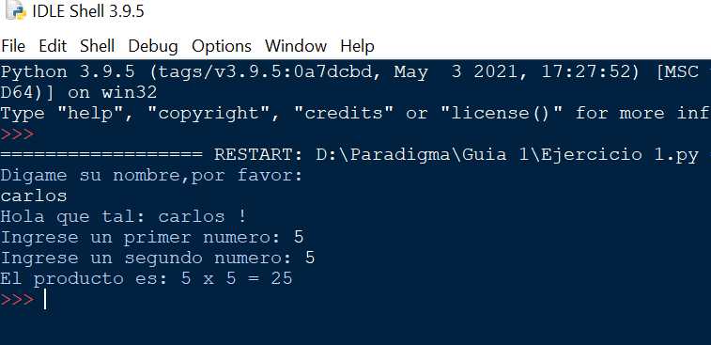

1. Implementar algoritmos que permitan: a) Calcular el perímetro de un rectángulo dada su base y su altura. b) Calcular el área de un rectángulo dada su base y su altura. c) Calcular el área de un rectángulo (alineado con los ejes x e y) dadas sus coordenadas x1, x2, y1, y2. d) Calcular el perímetro de un círculo dado su radio. e) Calcular el área de un círculo dado su radio. f) Calcular el volumen de una esfera dado su radio.g) Dados los catetos de un triángulo rectángulo, calcular su hipotenusa.

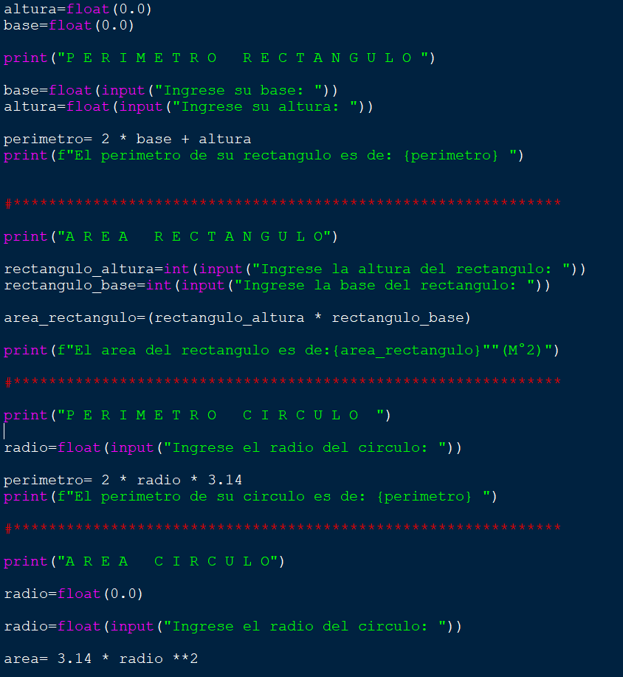

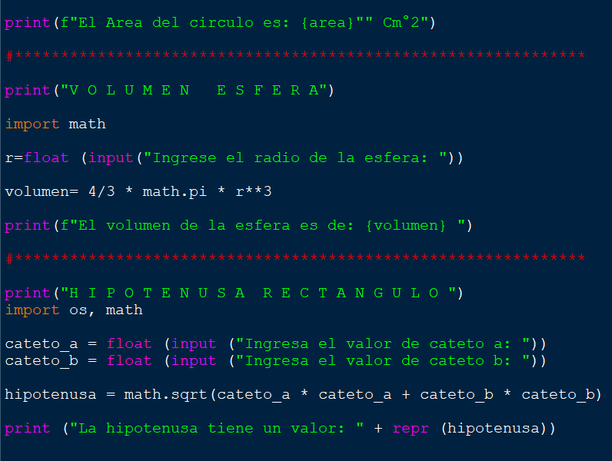

|  |  |
| --- | --- |
| **Entradas**  Perimetro rectangulo  5  5  Area rectangulo  10  7  Perimetro circulo  5  Area circulo  20  Volumen esfera  10  Hipotenusa rectangulo  3  3 | **Salidas**  15.0  70 m°2  31.4  1256.0  4118  4.2 |

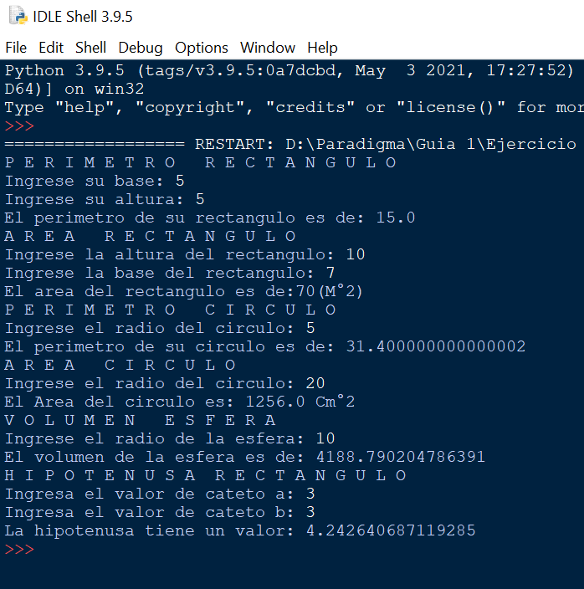

1. Mostrar el resultado de ejecutar estos bloques de código en el intérprete de python:

>>> for i in range(5): ... print(i * i) b)

>>> for i in range(2, 6): ... print(i, 2 ** i)

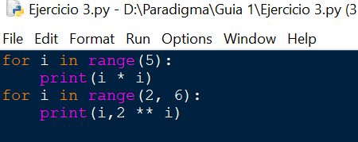

|  |  |
| --- | --- |
| **Entradas**  for i in range(5): ... print(i * i) b)  for i in range(2, 6): ... print(i, 2 ** i) | **Salidas**  0  1  4  9  16  2 4  3 8  4 16  5 32 |

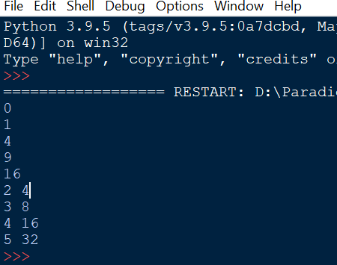

1. Implementar un algoritmo que, dado un número entero 𝑛, permita calcular su factorial.

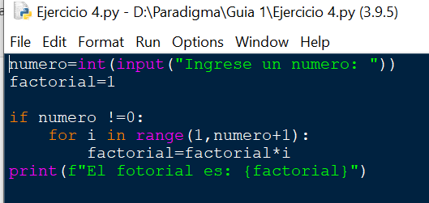

|  |  |
| --- | --- |
| **Entradas**  5 | **Salidas**  120 |

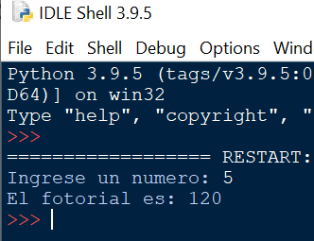

1. Implementar algoritmos que resuelvan los siguientes problemas: a) Dados dos números, imprimir la suma, resta, división y multiplicación de ambos. b) Dado un número entero n, imprimir su tabla de multiplicar.

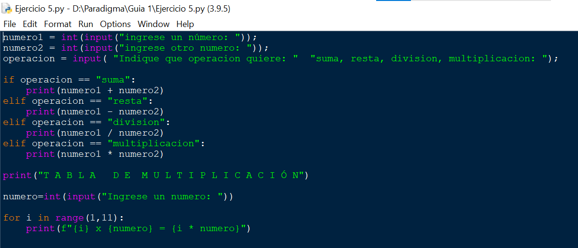

|  |  |
| --- | --- |
| **Entradas**  5  5 = suma  Tabla de multiplicación :  2 | **Salidas**  10  1 x 2 = 2  2 x 2 = 4  3 x 2 = 6  4 x 2 = 8  5 x 2 = 10  6 x 2 = 12  7 x 2 = 14  8 x 2 = 16  9 x 2 = 18  10 x 2 = 20 |

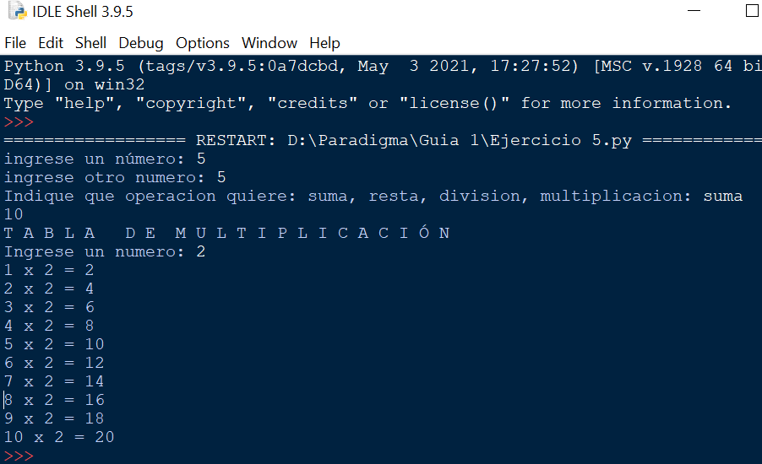

1. Escribir un programa que le pida una palabra al usuario, para luego imprimirla 1000 veces, en una única línea, con espacios intermedios. Ayuda: Investigar acerca del parámetro end de la función print.

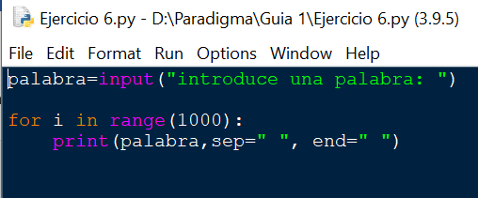

|  |  |
| --- | --- |
| **Entradas**  Hola | **Salidas**  1000 Hola………… |

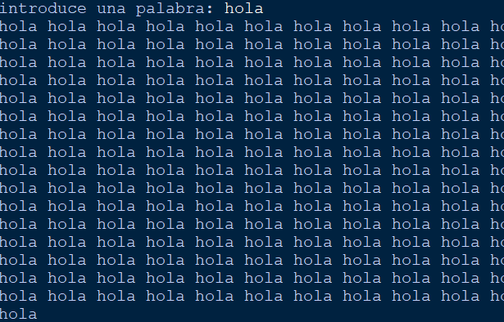

1. Escribir un programa que le pregunte al usuario una cantidad de pesos, una tasa de interés y un número de años y muestre como resultado el monto final a obtener. La fórmula a utilizar es:

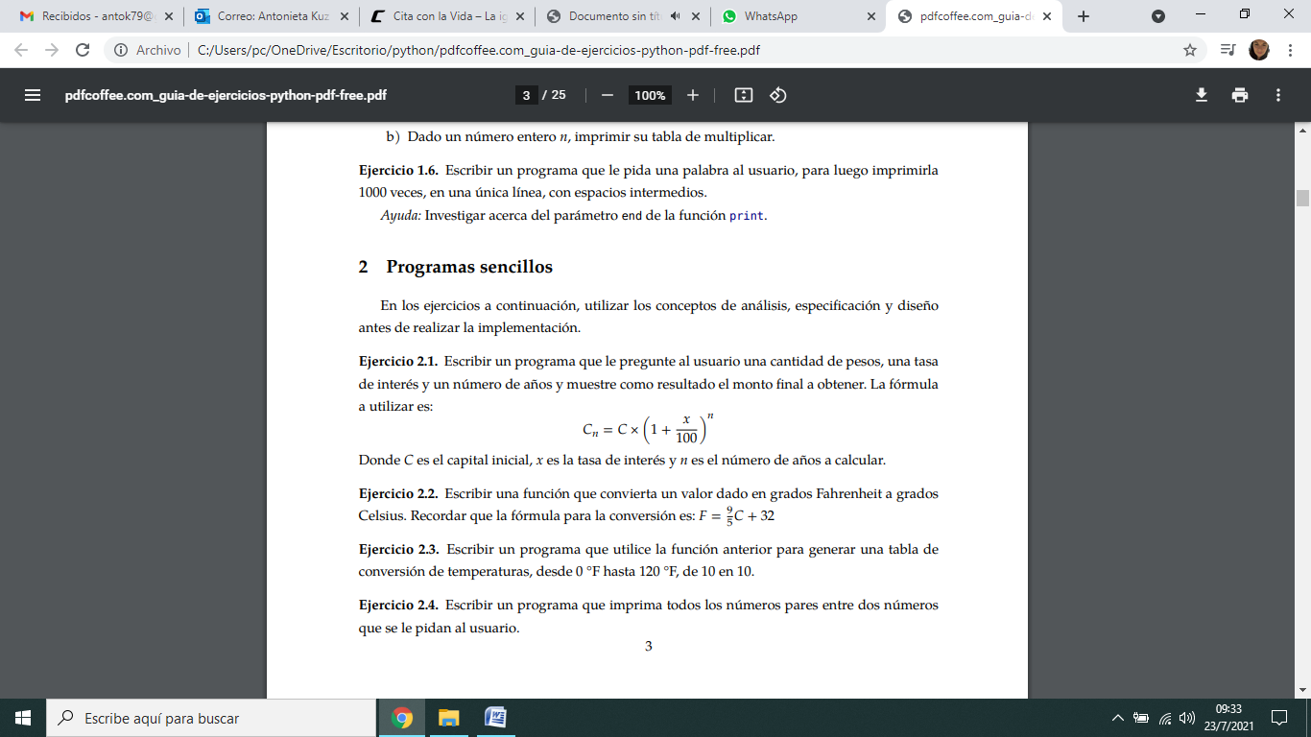

Donde C es el capital inicial, x es la tasa de interés y n es el número de años a calcular.

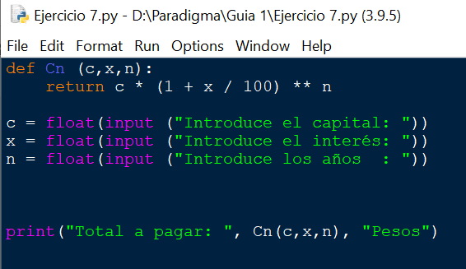

|  |  |
| --- | --- |
| **Entradas**  1000  30  2 | **Salidas**  1690 |

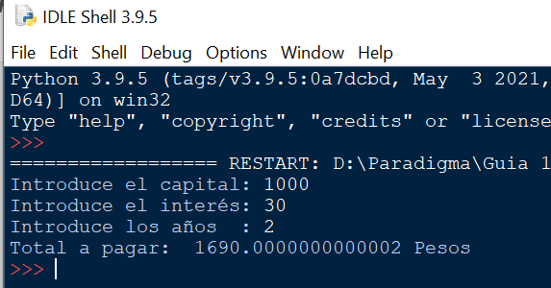

1. Escribir una función que convierta un valor dado en grados Fahrenheit a grados Celsius. Recordar que la fórmula para la conversión es:

$$F=\frac{9}{5}C+32$$

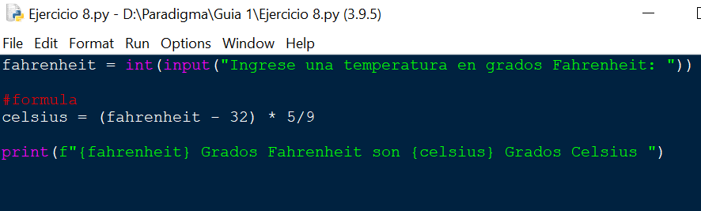

|  |  |
| --- | --- |
| **Entradas**  15 | **Salidas**  -9.44 |

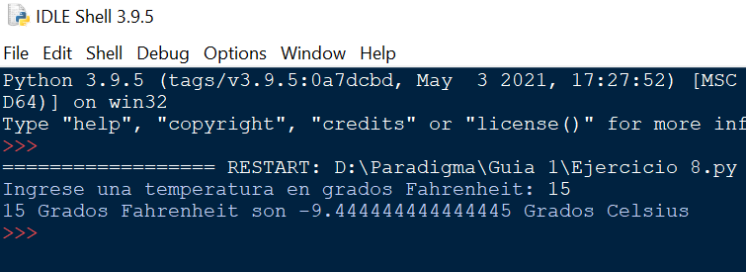

1. Escribir un programa que utilice la función anterior para generar una tabla de conversión de temperaturas, desde 0 °F hasta 120 °F, de 10 en 10.

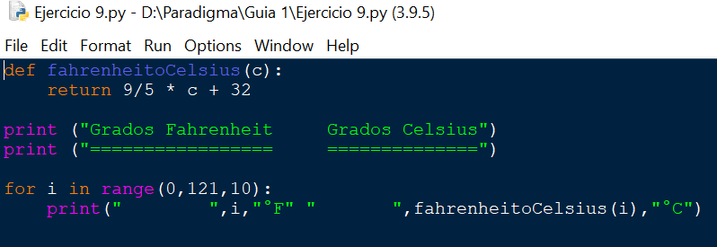

|  |  |
| --- | --- |
| **Entradas** | **Salidas**  0 °F 32.0 °C  10 °F 50.0 °C  20 °F 68.0 °C  30 °F 86.0 °C  40 °F 104.0 °C  50 °F 122.0 °C  60 °F 140.0 °C  70 °F 158.0 °C  80 °F 176.0 °C  90 °F 194.0 °C  100 °F 212.0 °C  110 °F 230.0 °C  120 °F 248.0 °C |

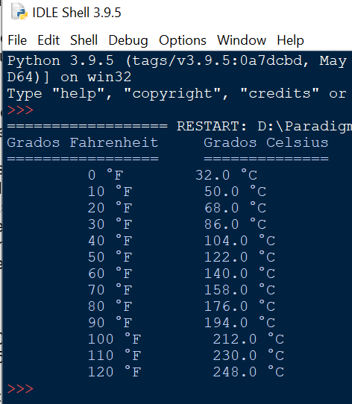

10.Escribir un programa que imprima todos los números pares entre dos números que se le pidan al usuario.

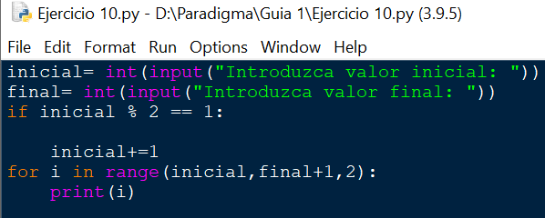

|  |  |
| --- | --- |
| **Entradas**  1  10 | **Salidas**  2  4  6  8  10 |

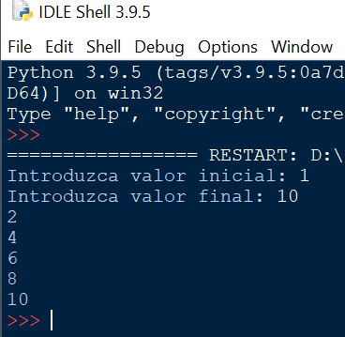

11. Escribir un programa que le pregunte al usuario un número n e imprima los primeros n números triangulares, junto con su índice. Los números triangulares se obtienen mediante la suma de los números naturales desde 1 hasta n. Es decir, si se piden los primeros 5 números triangulares, el programa debe imprimir:

1 - 1

2 - 3

3 - 6

4 - 10

5 - 15

Nota: hacerlo usando y sin usar la ecuación $\sum_{i=1}^{n}{i=n (n+1)/2}$¿Cuál realiza más operaciones?

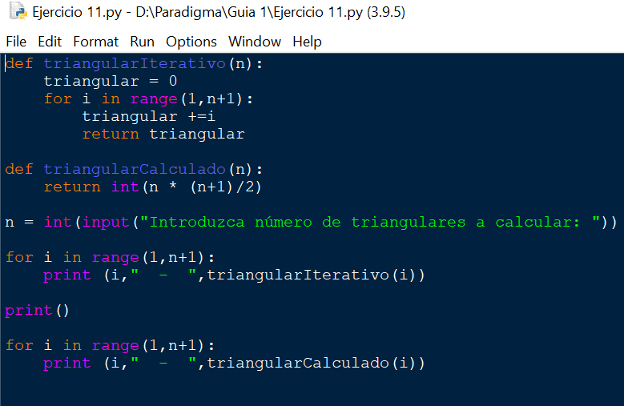

|  |  |
| --- | --- |
| **Entradas**  5 | **Salidas**  1 - 1  2 - 1  3 - 1  4 - 1  5 - 1  1 - 1  2 - 3  3 - 6  4 - 10  5 - 15 |

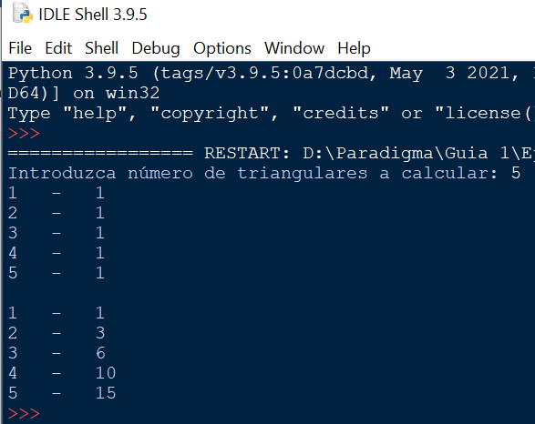

12.Escribir un programa que tome una cantidad n de valores ingresados por el usuario, a cada uno le calcule el factorial (lo realizado en el ejercicio 1.4) e imprima el resultado junto con el número de orden correspondiente.

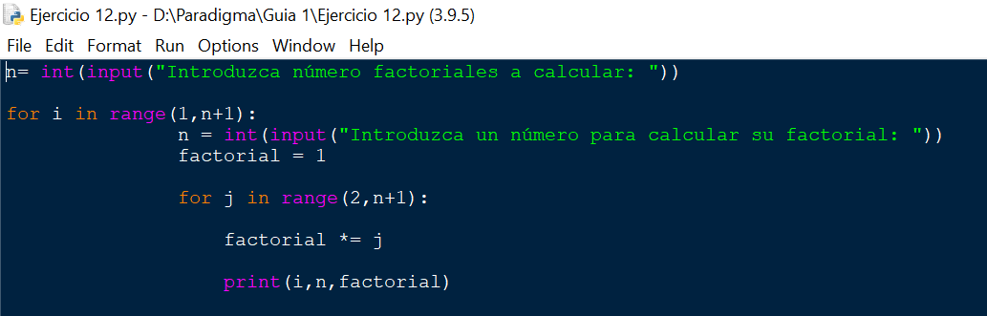

|  |  |
| --- | --- |
| **Entradas**  10  10 | **Salidas**  1 10 2  1 10 6  1 10 24  1 10 120  1 10 720  1 10 5040  1 10 40320  1 10 362880  1 10 3628800 |

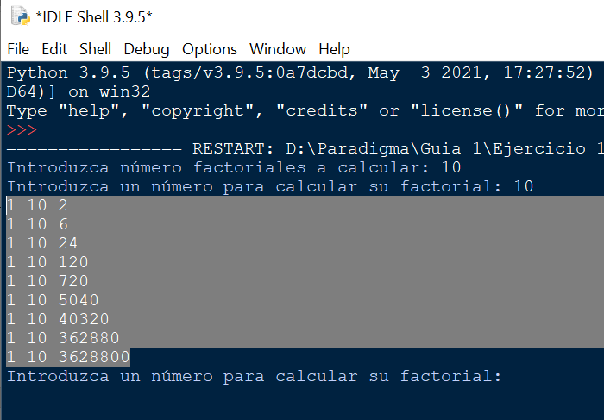

13. Escribir un programa que imprima por pantalla todas las fichas de dominó, de una por línea y sin repetir.

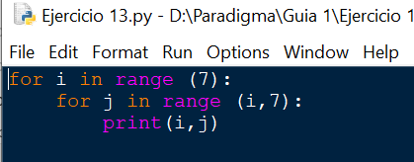

|  |  |
| --- | --- |
| **Entradas** | **Salidas** |

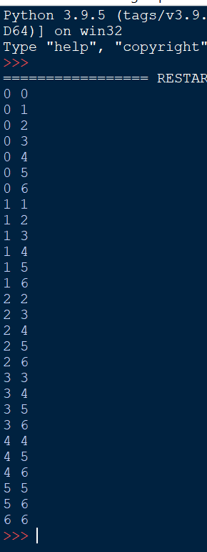

14.Modificar el programa anterior para que pueda generar fichas de un juego quo que puede tener números de 0 a n

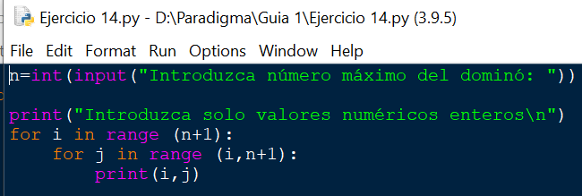

|  |  |
| --- | --- |
| **Entradas**  4 | **Salidas**  0 0  0 1  0 2  0 3  0 4  1 1  1 2  1 3  1 4  2 2  2 3  2 4  3 3  3 4 |

